附件1

迷你歌咏亭网上备案系统
行政人员操作手册

目录

1. 登录全国文化市场技术监管与服务平台 2
2. 配置迷你歌咏亭管理角色 3
3. 迷你歌咏亭运营主体确认 3
4. 迷你歌咏亭运营企业查看 4
5. 迷你歌咏亭查看 4
6. 迷你歌咏亭核查 5
7. 迷你歌咏亭管理 7
7.1. 查看 8
7.2. 检查 9
8. 迷你歌咏亭统计 10

平台客服人员及电话：刘晓京 010-59881650

登录全国文化市场技术监管与服务平台
- 打开中国文化市场网（www.ccm.gov.cn），点击页面下方文化市场管理执法人员“审批执法系统”进入登录页面，如下图：
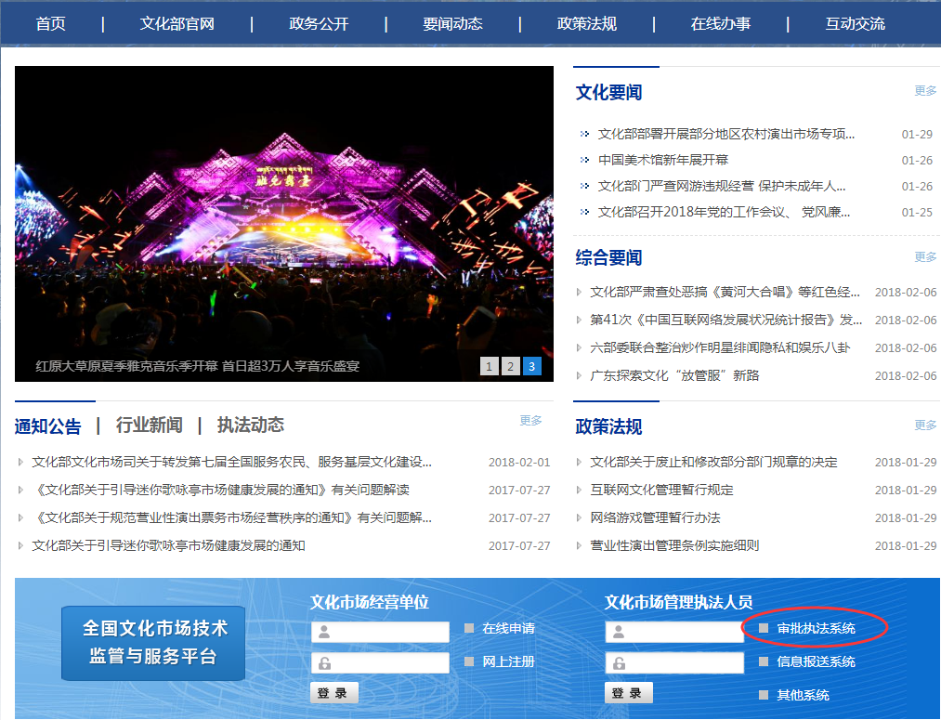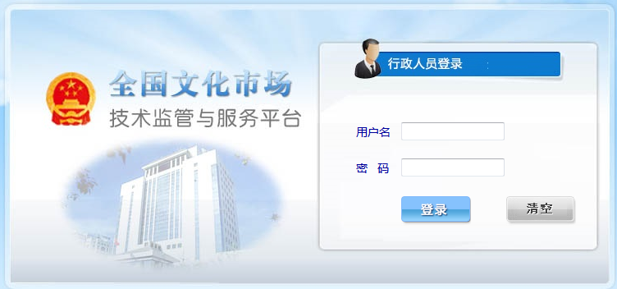
- 输入用户名和密码后登录全国文化市场技术监管与服务平台。

配置迷你歌咏亭管理角色
各级文化行政人员和文化综合执法人员可查看全国的迷你歌咏亭运营企业信息及设置在本辖区范围内的迷你歌咏亭信息。
迷你歌咏亭核查、迷你歌咏亭管理及迷你歌咏亭统计功能需由省级平台管理员按照制定的工作方案指导县级以上管理员根据职责分工，为指定人员在系统内配置“迷你歌咏亭管理”的角色。

迷你歌咏亭运营主体确认
企业录入迷你歌咏亭运营主体信息并提交后，经文化和旅游部确认通过后方可进行迷你歌咏亭备案。
1）点击左侧“迷你歌咏亭管理”菜单下“迷你歌咏亭企业确认”菜单，进入迷你歌咏亭主体待确认列表页面；
2）点击“确认”按钮，进入迷你歌咏亭运营主体详细信息查看确认页面，如下图所示：
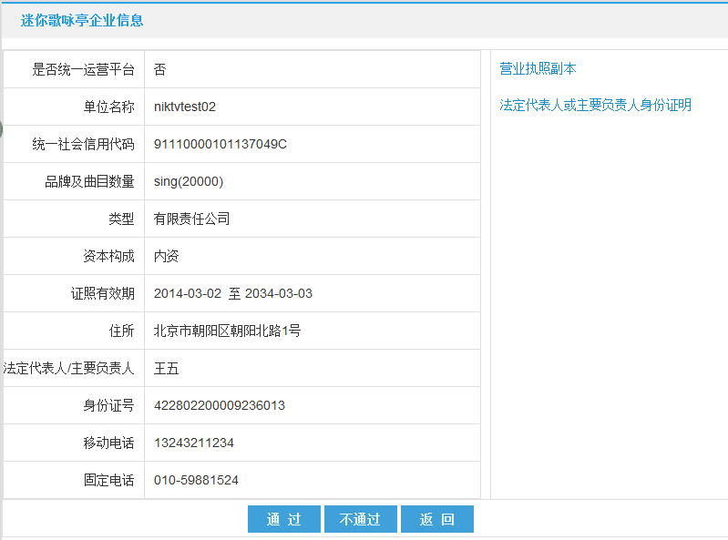
3）左侧为歌咏亭运营主体信息，右侧为相关材料信息，点击材料名称可查看相关附件；
4）运营主体信息确认通过后该主体才能进行迷你歌咏亭备案。

迷你歌咏亭运营企业查看
1）各级行政人员和综合执法人员可通过“迷你歌咏亭管理”菜单下“迷你歌咏亭企业查看”子菜单，查看全国范围内迷你歌咏亭运营企业，如下图：
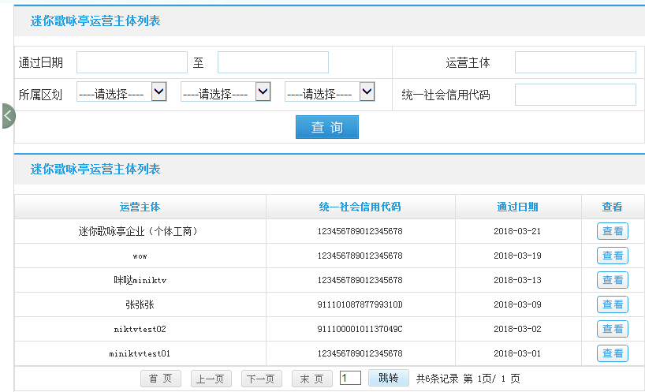
2）点击“查看”按钮，可查看企业的详细信息。

迷你歌咏亭查看
1）各级行政人员和综合执法人员可通过“迷你歌咏亭管理”菜单下“迷你歌咏亭查看”子菜单，查看设置在本辖区范围内的迷你歌咏亭，如下图：
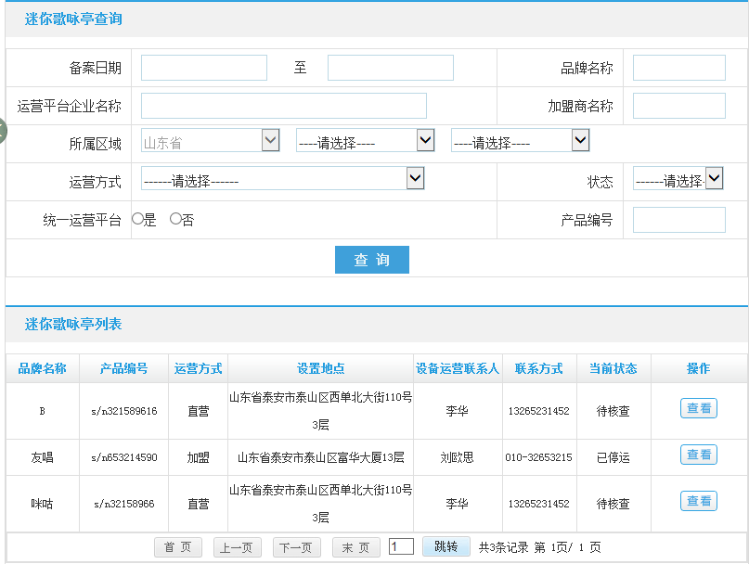
2）点击“查看”按钮，可查看迷你歌咏亭的详细信息。

迷你歌咏亭核查
企业提交迷你歌咏亭备案后，指定人员需对设置在本辖区范围内的迷你歌咏亭进行现场核查，企业变更迷你歌咏亭设置地点、进行迷你歌咏亭撤机操作，以及企业在核查不通过或日常检查需整改后修改迷你歌咏亭信息再次提交，指定人员需再次进行现场核查。
- 点击左侧“迷你歌咏亭管理”菜单下“迷你歌咏亭核查”子菜单，进入迷你歌咏亭待核查列表页面，如下图：
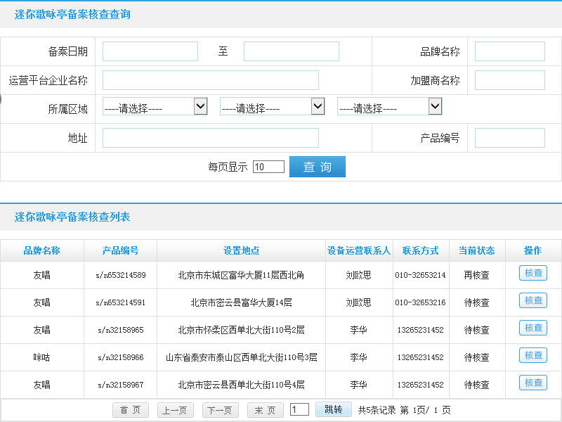
- 待核查列表里的当前状态包括“待核查”和“再核查”，迷你歌咏亭首次备案时状态显示为“待核查”，企业变更迷你歌咏亭设置地点、进行撤机操作以及核查不通过或日常检查需整改后企业修改信息再次提交，状态则显示为“再核查”；
- 点击“核查”按钮，进入迷你歌咏亭核查页面，如下图：
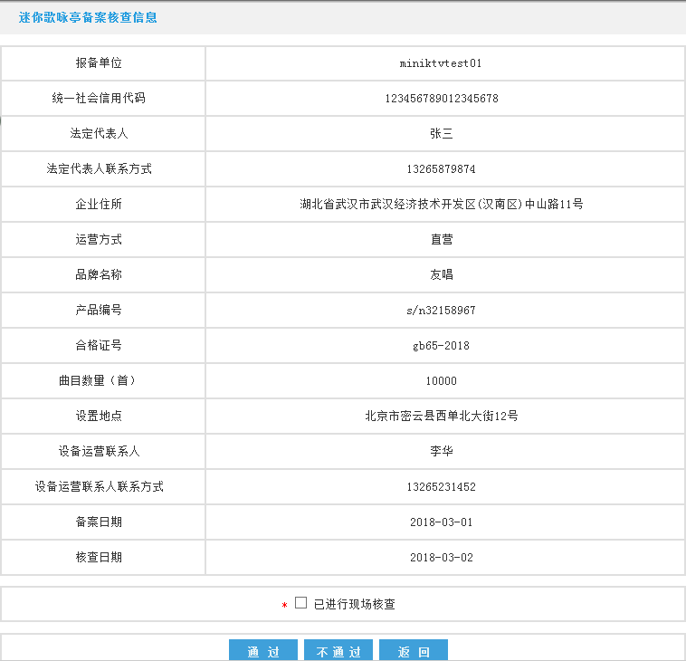
- 指定人员进行现场核查后选择选择核查通过或不通过，核查不通过时需填写不通过原因以便企业做出相应修改。

迷你歌咏亭管理
1）点击左侧“迷你歌咏亭管理”菜单下“迷你歌咏亭管理”子菜单，进入迷你歌咏亭管理页面，页面上方为查询条件，页面下方为迷你歌咏亭列表，如下图：

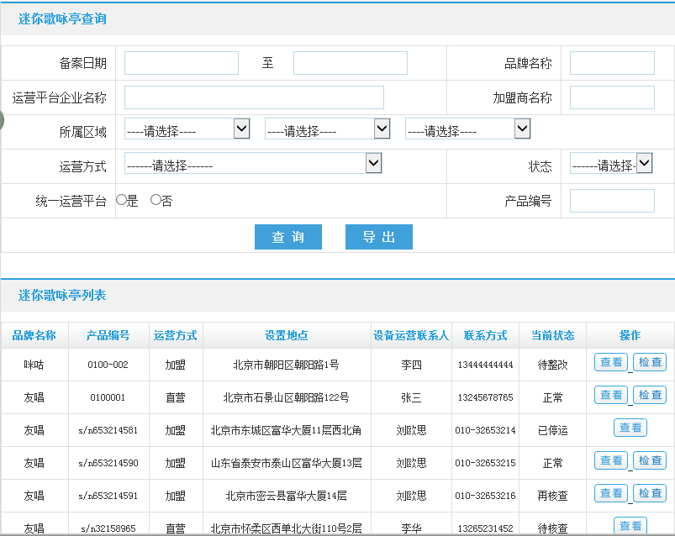

查看
- 在迷你歌咏亭列表，点击“查看”按钮，可查看该迷你歌咏亭的详细信息，如下图：
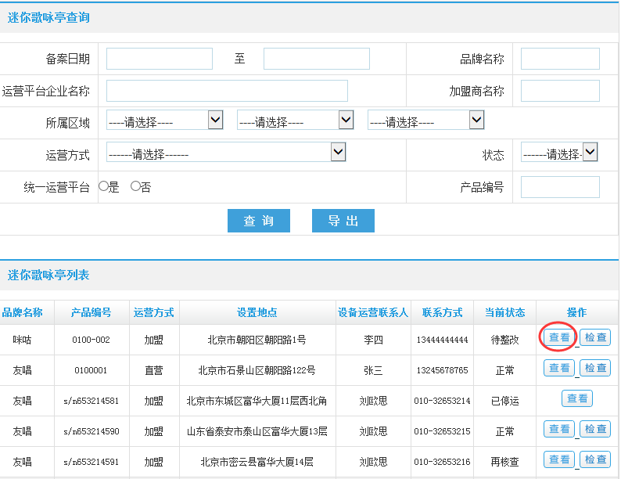

检查
- 综合执法人员需不定时对已备案的迷你歌咏亭进行现场检查，并填写检查结果；
- 点击迷你歌咏亭后的“检查”按钮，进入迷你歌咏亭检查结果填写页面，如下图：
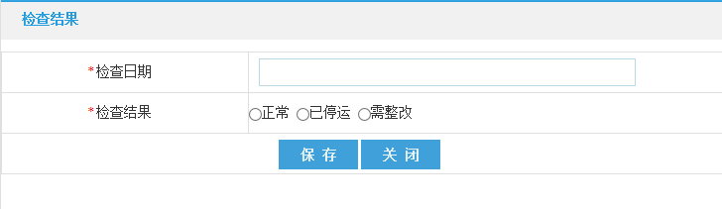
- 填写检查日期和检查结果后，点击“保存”按钮即可；
- 检查结果可选择“正常”“已停运”和“需整改”，选择“已停运”且保存后该迷你歌咏亭状态变为“已停运”，选择“需整改”时需填写整改内容且保存成功后该迷你歌咏亭状态变为“待整改”；
5）迷你歌咏亭检查结果为“需整改”时企业收到系统消息，企业整改完成后再次提交，该迷你歌咏亭进入核查列表，状态为“再核查”。

迷你歌咏亭统计
- 点击左侧“迷你歌咏亭管理”菜单下“迷你歌咏亭统计”子菜单，进入迷你歌咏亭统计页面，可查看所辖范围内的迷你歌咏亭统计情况，如下图：
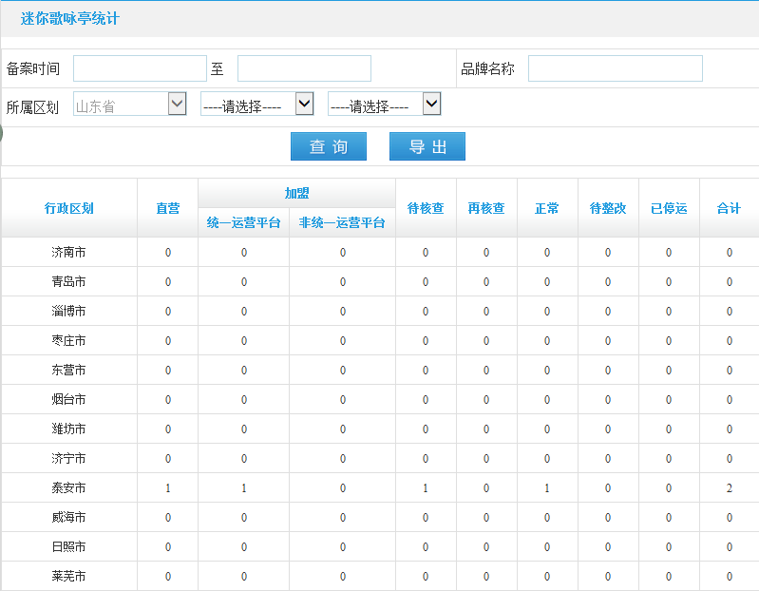
- 页面上方为查询条件，可通过备案时间、品牌名称及区划查询相关迷你歌咏亭统计数据，页面下方为统计结果；
- 点击“导出”按钮可将统计结果导出至本地计算机。

